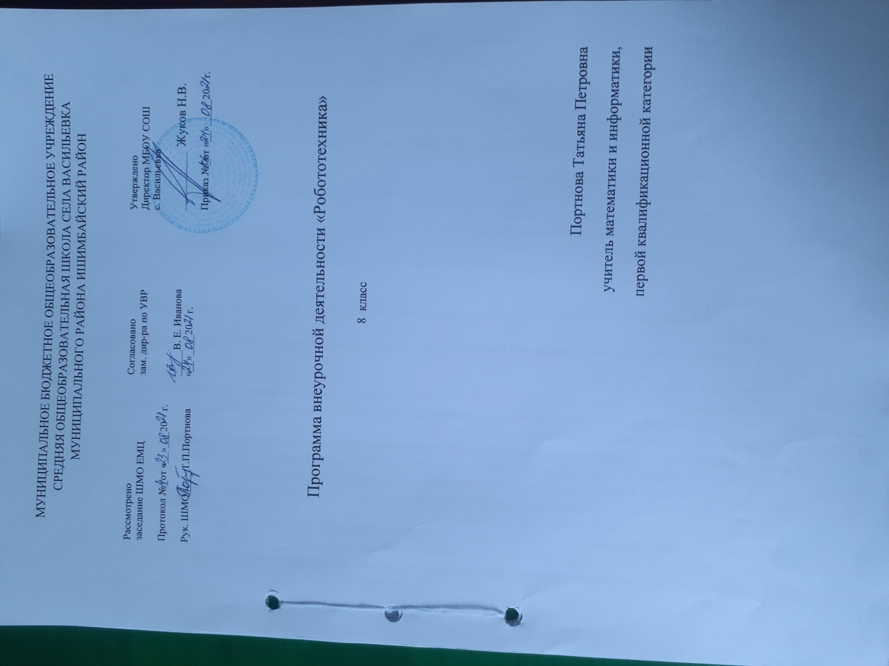
Аннотация
Робототехника — прикладная наука, занимающаяся разработкой автоматизированных технических систем. Робототехника опирается на такие дисциплины, как электроника, механика, программирование. На современном этапе в условиях введения ФГОС возникает необходимость в организации урочной и внеурочной деятельности, направленной на удовлетворение потребностей ребенка, требований социума в тех направлениях, которые способствуют реализации основных задач научно-технического прогресса. Целью использования Лего-конструирования в системе дополнительного образования - является овладение навыками начального технического конструирования, развитие мелкой моторики, изучение понятий конструкции и основных свойств (жесткости, прочности, устойчивости), навык взаимодействия в группе. В распоряжение детей предоставлены конструкторы, оснащенные микро-процессором и наборами датчиков. С их помощью школьник может запрограммировать робота - умную машинку на выполнение определенных функций.
Новые стандарты обучения обладают отличительной особенностью - ориентацией на результаты образования, которые рассматриваются на основе системно - деятельностного подхода. Такую стратегию обучения помогает реализовать образовательная среда Лего.

Результат освоения курса учащимися направлен на достижение результатов из требований ФГОС. Это умение работать над моделью.
Логика изложения и содержания программы полностью соответствуют требованиям Федерального государственного стандарта.

Учебно–методический комплект

1.Конструкторы ЛЕГО, технологические карты, книга с инструкциями
2.Конструктор Лего, LEGOEDUCATION.
3.Компьютер, проектор, экран
4.Персональные компьютеры для учащихся.

Место предмета в учебном плане.
Всего – 34 часа, 1час в неделю.

Пояснительная записка

В соответствии с требованиями ФГОС основного общего образования обучающийся должен владеть универсальными учебными действиями, способностью их использовать в учебной, познавательной и социальной практике, уметь самостоятельно планировать и осуществлять учебную деятельность, создавать, применять и преобразовывать знаки и символы, использовать ИКТ.
Для достижения требований стандарта к результатам обучения учащихся, склонных к естественным наукам, технике или прикладным исследованиям, важно вовлечь их в такую учебно-познавательную деятельность и развить их способности на следующих этапах школьного образования.
Технологии образовательной робототехники способствуют эффективному овладению обучающимися универсальными учебными действиями, так как объединяют разные способы деятельности при решении конкретной задачи. Использование конструкторов значительно повышает мотивацию к изучению отдельных образовательных предметов на ступени основного общего образования, способствует развитию коллективного мышления и самоконтроля.
Курс направления внеурочной деятельности «Робототехника» предназначен для того, чтобы положить начало формированию у учащихся целостного представления о мире техники, устройстве конструкций, механизмов и машин, их месте в окружающем мире. Реализация данного курса позволяет стимулировать интерес и любознательность, развивать способности к решению проблемных ситуаций умению исследовать проблему, анализировать имеющиеся ресурсы, выдвигать идеи, планировать решения и реализовывать их, расширить технический и математический словари ученика. Кроме этого, реализация этого курса в рамках помогает развитию коммуникативных навыков учащихся за счет активного взаимодействия детей в ходе групповой проектной деятельности.
Настоящая программа учебного курса разработана на основе программы Н.А.Быстровой, Ю.А.Бояркиной, предназначена для учащихся образовательных учреждений, которые впервые будут знакомиться с LEGO – технологиями. Занятия проводятся 1 раз в неделю по 40 минут.
Работая индивидуально, парами или в командах, учащиеся любых возрастов могут учиться, создавая и программируя модели, проводя исследования, составляя отчёты и обсуждая идеи, возникающие во время работы с этими моделями.

Содержание курса
Применение конструкторов LEGO во внеурочной деятельности в школе, позволяет существенно повысить мотивацию учащихся, организовать их творческую и исследовательскую работу. А также позволяет школьникам в форме познавательной игры узнать многие важные идеи и развивать необходимые в дальнейшей жизни навыки.
Целью использования «Робототехники» в системе дополнительного образования является овладение навыками начального технического конструирования, развитие мелкой моторики, координацию «глаз-рука», изучение понятий конструкций и ее основных свойствах (жесткости, прочности и устойчивости), навык взаимодействия в группе.

Цели и задачи курса
Цель: обучение основам конструирования и программирования.
Задачи:
- Стимулирование мотивации учащихся к получению знаний, помогать формировать творческую личность ребенка.
- Развитие интереса к технике, конструированию, программированию, высоким технологиям.
- Развитию конструкторских, инженерных и вычислительных навыков.
- Развитие мелкой моторики.
- Формирование умения достаточно самостоятельно решать технические задачи в процессе конструирования моделей.
В процессе решения практических задач и поиска оптимальных решений младшие школьники осваивают понятия баланса конструкции, ее оптимальной формы, прочности, устойчивости, жесткости и подвижности, а также передачи движения внутри конструкции. Изучая простые механизмы, дети учатся работать руками (развитие мелких и точных движений), развивают элементарное конструкторское мышление, фантазию.
Обучающая среда позволяет учащимся использовать и развивать навыки конкретного познания, строить новые знания на привычном фундаменте. В то же время новым для учащихся является работа над проектами. И хотя этапы работы над проектом отличаются от этапов, по которым идет работа над проектами в средней школе, но цели остаются теми же. В ходе работы над проектами дети начинают учиться работать с дополнительной литературой. Идет активная работа по обучению ребят анализу собранного материала и аргументации в правильности выбора данного материала. В ходе занятий повышается коммуникативная активность каждого ребенка, происходит развитие его творческих способностей. Повышается мотивация к учению. Занятия помогают в усвоении математических и логических задач, связанных с объемом и площадью, а так же в усвоении других математических знаний, так как для создания проектов требуется провести простейшие расчеты и сделать чертежи. У учащихся, занимающихся конструированием, улучшается память, появляются положительные сдвиги в улучшении почерка (так как работа с мелкими деталями конструктора положительно влияет на мелкую моторику), речь становится более логической.
Предполагаемые результаты реализации программы

Личностные, метапредметные и предметные результаты освоения курса:

Личностными результатами изучения курса «Робототехника» является формирование следующих умений:
- оцениватьжизненные ситуации (поступки, явления, события) с точки зрения собственных ощущений (явления, события), в предложенных ситуациях отмечать конкретные поступки, которые можнооценить как хорошие или плохие;
- называть и объяснять свои чувства и ощущения, объяснять своё отношение к поступкам с позиции общечеловеческих нравственных ценностей;
- самостоятельно и творчески реализовывать собственные замыслы.

Метапредметными результатами изучения курса «Робототехника» является формирование следующих универсальных учебных действий (УУД):
Познавательные УУД:
- определять, различать и называть детали конструктора,
- конструировать по условиям, заданным взрослым, по образцу, по чертежу, по заданной схеме и самостоятельно строить схему.
- ориентироваться в своей системе знаний: отличать новое от уже известного.
- перерабатывать полученную информацию: делать выводы в результате совместной работы всего класса, сравнивать и группировать предметы и их образы;
Регулятивные УУД:
- уметь работать по предложенным инструкциям.
- умение излагать мысли в четкой логической последовательности, отстаивать свою точку зрения, анализировать ситуацию и самостоятельно находить ответы на вопросы путем логических рассуждений.
- определять и формулировать цель деятельности на занятии с помощью учителя;
Коммуникативные УУД:
- уметь работать в паре и в коллективе; уметь рассказывать о постройке.
- уметь работать над проектом в команде, эффективно распределять обязанности.
Предметными результатами изучения курса «Робототехника» является формирование следующих знаний и умений:
ЗНАТЬ:
- правила безопасной работы;
- основные компоненты конструкторов ЛЕГО;
- конструктивные особенности различных моделей, сооружений и механизмов;
- компьютерную среду, включающую в себя графический язык программирования;
- виды подвижных и неподвижных соединений в конструкторе;
основные приемы конструирования роботов;
- конструктивные особенности различных роботов;
- как передавать программы в RCX;
- как использовать созданные программы;
- самостоятельно решать технические задачи в процессе конструирования роботов (планирование предстоящих действий, самоконтроль, применять полученные знания, приемы и опыт конструирования с использованием специальных элементов, и других объектов и т.д.);
- создавать реально действующие модели роботов при помощи специальных элементов по разработанной схеме, по собственному замыслу;
- создавать программы на компьютере для различных роботов;
- корректировать программы при необходимости;
- демонстрировать технические возможности роботов;
УМЕТЬ:
- Принимать или намечать учебную задачу, ее конечную цель.
- Прогнозироватьрезультатыработы.
- Планироватьходвыполнениязадания.
- Рациональновыполнятьзадание.
- Руководить работой группы или коллектива.
- Высказываться устно в виде сообщения или доклада.
- Высказываться устно в виде рецензии ответа товарища.
8. Получать необходимую информацию об объекте деятельности, используя рисунки, схемы, эскизы, чертежи (на бумажных и электронных носителях);
- Осуществлять простейшие операции с файлами;
10.запускать прикладные программы, редакторы, тренажеры;
10. Представлять одну и ту же информацию различными способами;
- Осуществлять поиск, преобразование, хранение и передачу информации, используя указатели, каталоги, справочники, Интернет.
- Устройство компьютера на уровне пользователя;
- Основные понятия, использующие в робототехнике: микрокомпьютер, датчик, сенсор, порт, разъем, ультразвук, USB-кабель, интерфейс, иконка, программное обеспечение, меню, подменю, панель инструментов;
14. Интерфейс программного обеспечения Mindstorms NXT.

Учебно-информационныеумения:

- Понимать и пересказывать прочитанное (после объяснения).
- Находить нужную информацию в учебнике.
- Выделять главное в тексте.
- Работать со справочной и дополнительной литературой.
- Представить основное содержание текста в виде тезисов.
- Усваивать информацию со слов учителя.
- Усваивать информацию с помощью диска.
- Усваивать информацию с помощью компьютера.

Форма контроля
В качестве домашнего задания предлагаются задания для учащихся по сбору и изучению информации по выбранной теме;
выяснение технической задачи; определение путей решения технической задачи
Контроль осуществляется в форме творческих проектов, самостоятельной разработки работ.
МЕТОДИЧЕСКИЕ РЕКОМЕНДАЦИИ
- Деятельностный подход, т.е. организация максимально продуктивной творческой деятельности детей.
- Деятельность учащихся первоначально имеет, главным образом, индивидуальный характер. Но постепенно увеличивается доля коллективных работ, особенно творческих, обобщающего характера – проектов.
- Для успешного продвижения ребёнка в его развитии важна как оценка качества его деятельности на занятии, так и оценка, отражающая его творческие поиски. Оцениваются освоенные предметные знания и умения, а также универсальные учебные действия.
УЧЕБНО – ТЕМАТИЧЕСКИЙ ПЛАН

№ | Наименование разделов, блоков, тем | Всего часов | Количество часов |  | Характеристика деятельности обучающихся
№ | Наименование разделов, блоков, тем | Всего часов | Аудиторные | Внеаудиторные | Характеристика деятельности обучающихся
1 | Введение | 1 | 1 | - | Взаимодействие с учителем и сверстниками с целью обмена информацией и способов решения поставленных задач;
2 | Конструирование | 16 | 10 | 6 | Умение работать в коллективе, группе
3 | Программирование | 13 | 10 | 3 | Взаимодействие с учителем и сверстниками с целью обмена информацией и способов решения поставленных задач;  Умение работать в коллективе, группе.
4 | Проектная деятельность | 4 | 1 | 3 | Умение работать в коллективе, группе
 | ИТОГО: | 34 | 22 | 12

Содержание курса
Введение (1 ч.)
Правила поведения и ТБ в кабинете информатики и при работе с конструкторами.
Конструирование (16 ч.)
Знакомство с различными видами конструкторов. Правила работы с конструктором Lego.
Основные детали конструктора Lego. Спецификация конструктора. Приёмы сборки моделей. Контурное конструирование. Мозаики из ЛЕГО. Тематические игры. Анализ образцов.
Сбор непрограммируемых моделей. Работа с использованием инструкций и различных способов информации. Знакомство с RCX. Кнопки управления. Сбор непрограммируемых моделей: «Танцующие птицы», «Умная вертушка», «Обезьянка – барабанщица». Инфракрасный передатчик. Передача и запуск программы. Составление простейшей программы по шаблону, передача и запуск программы. Параметры мотора и лампочки. Изучение влияния параметров на работу модели. Знакомство с датчиками.
Датчики и их параметры: • Датчик касания;
Содержание | Способ достижения | Возможные формы деятельности
Первый уровень результатов
Приобретение школьником социальных знаний (об общественных нормах, устройстве общества, о социально одобряемых и неодобряемых формах поведения в обществе и т.п.), первичного понимания социальной реальности и повседневной жизни | Для достижения данного уровня результатов особое значение имеет взаимодействие ученика со своими учителями как значимыми для него носителями социального знания и повседневного опыта. | Беседа, ролевая игра, самопрезентация, работа в паре  ( группе)
Второй уровень результатов
Получение школьником опыта переживания и позитивного отношения к базовым ценностям общества (человек, семья, Отечество, природа, мир, знания, труд, культура), ценностного отношения к социальным реальностям в целом | Для достижения данного уровня результатов особое значение имеет взаимодействие школьников между собой на уровне класса, школы, т.е. защищенной, дружественной просоциальной среде, где они подтверждают практически приобретенные социальные знания, начинают их ценить (или отвергать). | Ролевая игра  (с деловым акцентом)
• Датчик освещенности.
Модель «Выключатель света». Сборка модели. Разработка и сбор собственных моделей.
Программирование (13 ч.)
История создания языка LabView. Визуальные языки программирования.
Разделы программы, уровни сложности. Знакомство с RCX. Передача и запуск программы. Окно инструментов. Изображение команд в программе и на схеме.
Работа с пиктограммами, соединение команд.
Знакомство с командами: запусти мотор вперед; включи лампочку; жди; запусти мотор назад; стоп.
Составление программы по шаблону. Передача и запуск программы. Составление программы.
Сборка модели с использованием мотора. Составление программы, передача, демонстрация. Сборка модели с использование лампочки. Составление программы, передача, демонстрация.
Линейная и циклическая программа. Составление программы с использованием параметров, зацикливание программы. Знакомство с датчиками. Условие, условный переход. Датчик касания (Знакомство с командами: жди нажато, жди отжато, количество нажатий).
Датчик освещенности (Датчик освещенности. Влияние предметов разного цвета на показания датчика освещенности. Знакомство с командами: жди темнее, жди светлее).
Проектная деятельность в группах (4 ч.)
Разработка собственных моделей в группах, подготовка к мероприятиям, связанным с ЛЕГО. Выработка и утверждение темы, в рамках которой будет реализовываться проект. Конструирование модели, ее программирование группой разработчиков. Презентация моделей. Выставки. Соревнования.

Учебно-тематическое планирование

№ п/п | Тема занятий | Кол-во часов |  | Описание примерного содержания занятий | Кол-во часов
№ п/п | Тема занятий | План | Факт | Описание примерного содержания занятий | Кол-во часов
1 | Что такое «Робототехника»? | 1 |  | Беседа «Основные принципы механики». Игра «Конструктор».
2 | Знакомство с программным обеспечением конструктора LEGO EDUCATION | 1 |  | Беседа «Что такое программирование?» Правила техники безопасности с компьютером.
3 | Знакомство с программным обеспечением конструктора LEGO EDUCATION | 1 |  | Правила техники безопасности с конструктором. Игра «Угадай механизм»
4 | Изучение механизмов конструктора LEGO EDUCATION. | 1 |  | С чего начать. Выполнение задании: «Гигантская гусеница» ,«Рулетка».
5 | Изучение механизмов конструктора LEGO EDUCATION | 1 |  | Беседа «Профессия программист». Выполнение задании: «Найдите на ощупь»
6 | Конструирование и программирование заданных моделей | 1 |  | Практическая работа №1
7 | Проект «Передаем мяч» | 1 |  | Практическая работа №2, Совершенствование исследуемых моделей. Беседа «Передаем мяч»  Изготовление проекта «Передаем мяч»
8 | Проект «Передаем мяч» | 1 |  | Изготовление проекта «Передаем мяч» конструирование, исследование.
9 | Проект «Передаем мяч» | 1 |  | Изготовление проекта «Передаем мяч» конструирование, исследование.
10 | Проект «Гимнаст» | 1 |  | Практическая работа №3. Изготовление проекта «Гимнаст» конструирование, исследование.
11 | Проект «Гимнаст» | 1 |  | Практическая работа №3. Изготовление проекта «Гимнаст» конструирование, исследование.
12 | Проект «Гимнаст» | 1 |  | Практическая работа №3.
13 | Проект «Горнолыжный склон» | 1 |  | Практическая работа №4 Проектирование.
14 | Проект «Горнолыжный склон» | 1 |  | Практическая работа №4 Проектирование.
15 | Проект «Горнолыжный склон» | 1 |  | Практическая работа №4
16 | Проект «Горнолыжный склон» | 1 |  | Практическая работа№5.Беседа «Горнолыжный склон».
17 | Проект «Штрафной удар» | 1 |  | Практическая работа№5 Управление моделями.
18 | Проект «Штрафной удар» | 1 |  | Практическая работа№5. Колеса в качестве роликов.
19 | Проект «Штрафной удар» | 1 |  | Практическая работа№6. Конструирование и исследование модели «Штрафной удар».
20 | Проект «Штрафной удар» | 1 |  | Беседа «Футбольная команда».Практическая работа№6. Конструирование и исследование модели «Штрафной удар».
21 | Проект «Сухопутный карабль» | 1 |  | Практическая работа№6. Конструирование и исследование модели «Сухопутный карабль».
22 | Проект «Сухопутный карабль» | 1 |  | Практическая работа№7 Конструирование и исследование модели «Сухопутный карабль».
23 | Проект «Сухопутный карабль» | 1 |  | Практическая работа№7 Конструирование и исследование модели «Сухопутный карабль».
24 | Проект «Сухопутный карабль» | 1 |  | Практическая работа№7 Конструирование и исследование модели «Сухопутный карабль».
25 | Проект «Турбинный автомобиль» | 1 |  | Практическая работа№8 Конструирование и исследование модели «Турбинный автомобиль».
26 | Проект «Турбинный автомобиль» | 1 |  | Практическая работа№8 Конструирование и исследование модели «Турбинный автомобиль».
27 | Проект «Турбинный автомобиль» | 1 |  | Практическая работа№8 Конструирование и исследование модели «Турбинный автомобиль».
28 | Проект «Удар по мячу» | 1 |  | Практическая работа№9 Конструирование и исследование модели «Удар по мячу» Колеса и маховики Транспортное средство с электроприводом
29 | Проект «Удар по мячу» | 1 |  | Практическая работа№10.  1.Построить самую невероятную машину, которую можно себе представить.  2.Дать название своей машине и кратко объяснить остальному классу, какую полезную работу она выполняет.
30 | Проект «Удар по мячу» | 1 |  | Изготовление проекта «Удар по мячу» Исследование и усовершенствование механизмов с использованием электропривода.
31 | Я создаю собственный проект | 1 |  | Практическая работа№11. Проектирование механизмов. Исследование и усовершенствование механизмов с использованием электропривода
32 | Я создаю собственный проект | 1 |  | Практическая работа№12. Проектирование механизмов. Исследование и усовершенствование механизмов с использованием электропривода
33 | Я создаю собственный проект | 1 |  | Защита проекта.
34 | Я создаю собственный проект | 1 |  | Защита проекта

Перечень информационно-методического обеспечения

Интернет ресурсы
1.http://lego.rkc-74.ru/
2.http://www.lego.com/education/
3.http://www.wroboto.org/
4.http://learning.9151394.ru
5.http://www.roboclub.ru/

